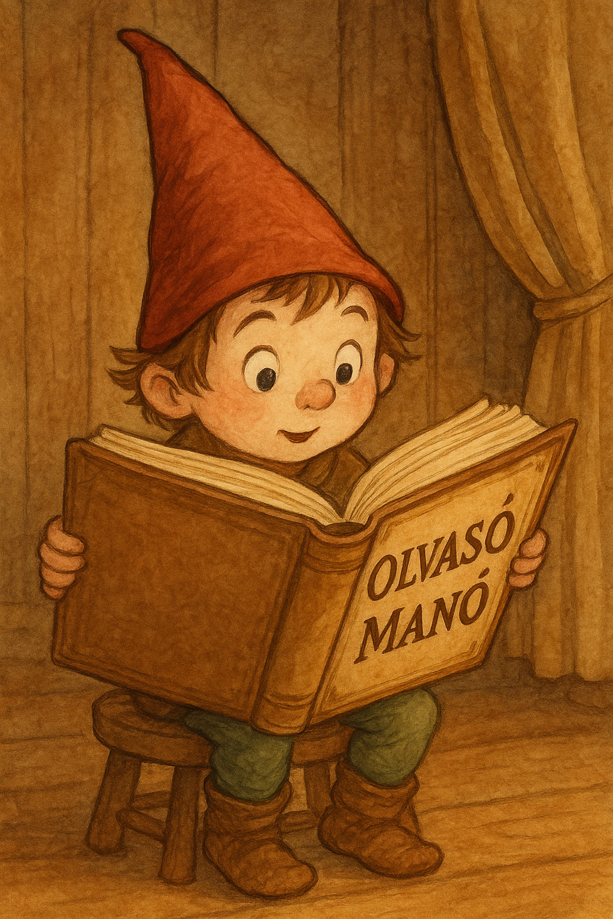
Kiss Ottó: A piros tengeralattjáró
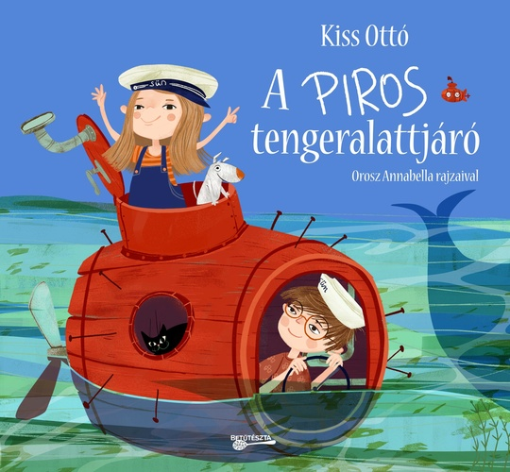

- Luca a történet elején varázsolt, írd le a két varázsmondatát!

…………………………………………………………………………………………………...
…………………………………………………………………………………………………...
…………………………………………………………………………………………………...
…………………………………………………………………………………………………...

- Hogy hívják a piros tengeralattjárót?

…………………………………………………………………………………………………...

- A történet sok részre oszlik. Melyik rész tetszett neked a legjobban és miért?

…………………………………………………………………………………………………...
…………………………………………………………………………………………………...
…………………………………………………………………………………………………...
…………………………………………………………………………………………………...
…………………………………………………………………………………………………...
…………………………………………………………………………………………………...

Neved, e-mail címed:
Iskolád, osztályod:
Lakcímed:
Telefonszámod:

